

CAMPAÑA PUBLICITARIA

NOMBRE: CHAVEZ MUÑOZ KEVIN

MONITOR: NORMA PATRICIA ORTEGA GONZALEZ

CARRERA: SEGURIDAD PUBLICA

GRUPO: PROPE_1902-DCS-060

Introducción:
La información que se presenta a continuación se compone de los datos recabados sobre la Licenciatura en Seguridad Publica que oferta la Universidad Abierta y A Distancia de México.
Con la intención de elaborar una campaña publicitaria sobre la misma y así llevar a cabo a difusión tanto de la universidad como de la carrera
Mercado objetivo / Público objetivo / Población objeto.
Es la identificación de un segmento muy preciso de un mercado, en el cuál se ofrece un producto o servicio predeterminado y que requiere un marketing especial.
En este caso serán aquellos jóvenes que hayan culminado sus estudios de nivel medio superior que tengan la necesidad y gusto de continuar con sus estudios de nivel superior ya sea estudiando un grado de Técnico Superior Universitario (TSU) o bien una Licenciatura.
Además este modelo les presenta la flexibilidad de estudiar a su ritmo así que nuestra población objeto incluye a todas aquellas personas que trabajan, tienen familia o alguna incapacidad para estudiar en un modelo escolarizado.

SEGURIDAD PÚBLICA:
Es la carrera que se aborda como preludio este mapa curricular comprende la formación de profesionales con capacidad de investigación, análisis y procesamiento de información apoyado con herramientas tecnológicas para prevenir la comisión de delitos e infracciones de carácter administrativo.
También cuenta con la evaluación del CIEES con el nivel 1 lo que se refleja en beneficios para sus egresados tales como:
- Los alumnos cursan sus estudios en un programa educativo que es pertinente y que cuenta con los recursos necesarios para cumplir con su propósito.

- Los estudiantes egresan con las competencias esperadas, las cuales les permitirán insertarse con un mayor éxito en el sector empleador.

SEGURIDAD PÚBLICA.
Misión
Formar profesionistas que enfrenten los retos que existen en nuestro país en materia de Seguridad Pública, capaces de investigar, analizar, y aplicar de manera integral el proceso de la información mediante el uso de herramientas tecnológicas, con la finalidad de generar inteligencia y emitir propuestas tendientes a la prevención y disminución de la comisión de delitos e infracciones de carácter administrativo, fomentando una cultura de legalidad y protección de la integridad y derechos de las personas.
Visión
Proporcionar a la sociedad profesionales calificados en la resolución de los requerimientos en materia de Seguridad Pública, capaces de reflexionar, analizar y plantear propuestas de mejora para la preservación de la vida, libertad y bienes de las personas, competentes con una sólida formación humanista y de compromiso con nuestro país.

Objetivo
Formar profesionistas capaces de llevar a cabo investigación, análisis y procesamiento de información utilizando herramientas tecnológicas, con el fin de prevenir la comisión de delitos e infracciones de carácter administrativo, así como fomentar una cultura que defienda la legalidad, la integridad y los derechos de las personas, además de preservar las libertades, el orden y la paz pública; todo dentro de un marco de ética, compromiso y profesionalismo.

Requerimientos de los sectores público, privado y social
- Seguridad Pública (sector gubernamental).
- Seguridad Privada (sector privado).
- Consultoría en seguridad.
- Docencia e investigación.
- Servicios de guarda y custodia de valores o personas.

Áreas funcionales de la organización donde se desarrollará el egresado
- Prevención del delito.
- Participación ciudadana.
- Capacitación de grupos para la prevención del delito.
- Resguardo de escenas del crimen.
- Investigaciones del fenómeno delictivo y seguridad pública.
- Protección civil.

Requisitos de ingreso
Para ingresar a los estudios superiores a nivel licenciatura se requiere:
- Acreditar el haber aprobado en su totalidad el plan de estudios del tipo medio superior en una institución del Sistema Educativo Nacional o equivalente.
- Cubrir los requisitos establecidos en la convocatoria correspondiente.

Perfil de Ingreso
Requerimientos de los sectores público, privado y social
- Capacidad de adaptación al auto-aprendizaje.
- Iniciativa para la investigación.
- Habilidad para la comunicación efectiva y el trabajo colaborativo.
- Organización y alto sentido de compromiso.

Otras características necesarias para cursar el programa de Licenciatura en Seguridad Pública son
- Conocimiento a nivel medio superior en el área de las ciencias sociales
- Pensamiento lógico, crítico y analítico
- Habilidad para la comprensión de los procesos relativos a la seguridad pública y ciudadana
- Interés por los problemas inherentes a la seguridad pública y ciudadana
- Gusto por la investigación en temas relativos a la seguridad pública.

Perfil de egreso
El egresado contará con habilidades de investigación, análisis y procesamiento de información apoyado con herramientas tecnológicas para prevenir la comisión de delitos e infracciones de carácter administrativo. Asimismo, contará con una cultura firme de la legalidad para defender la integridad y los derechos de las personas a través del conocimiento de los Derechos Fundamentales, así como la preservación de las libertades, el orden y la paz pública; lo anterior en un marco de calidad ética, imparcialidad y profesionalismo, utilizando información valiosa para preservar la seguridad pública.

Requisitos de titulación
- Haber cubierto el 100% de créditos previstos en el plan de estudios vigente al momento de la solicitud correspondiente.
- Cumplir con los lineamientos normativos previstos para la titulación.

Liberación de Servicio Social
El servicio social se acreditará con los proyectos terminales.

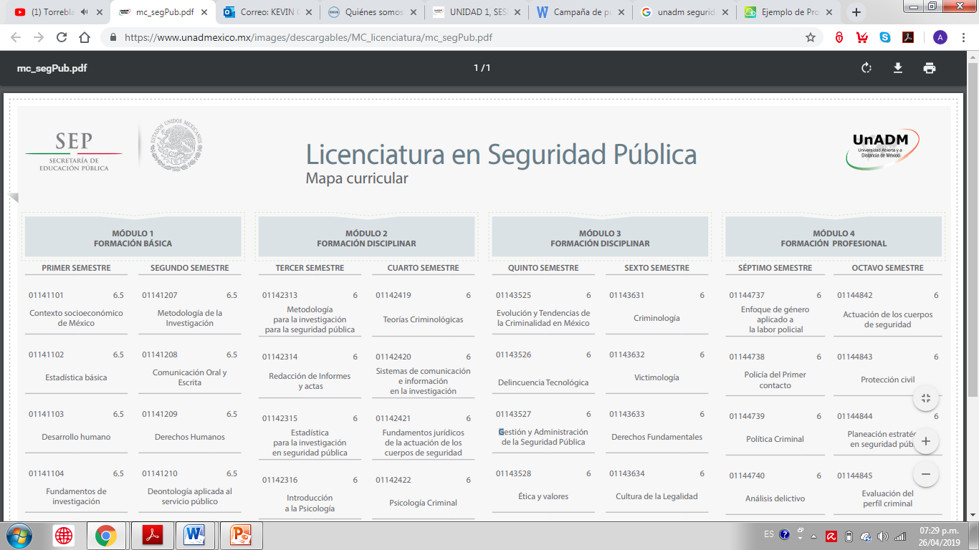
MAPA CURRICULAR

Modelo Educativo
El modelo educativo de la Universidad Abierta y a Distancia de México busca satisfacer la demanda de educación superior de la sociedad mexicana mediante un plan de estudios flexible. En el centro del modelo se encuentra el estudiante, pues es la persona que busca y administra el propio proceso de aprendizaje. Alrededor del estudiante se encuentran los elementos de apoyo: desde la labor docente hasta las herramientas tecnológicas que, entre todos, constituyen el ambiente de aprendizaje. El alumno interactúa con todos los agentes y elementos internos y externos del proceso de aprendizaje, por lo que todos ellos se sitúan alrededor, simbolizando la dinámica entre los componentes.
Accesibilidad en los Centros de Acceso y Apoyo Universitario (CAAU)
Una parte importante del modelo son los CAAU, donde los estudiantes que así lo deseen pueden asistir para asesorías presenciales, estudiar y dar seguimiento a sus actividades académicas. Estos centros son espacios de encuentro, albergados en instituciones públicas de educación superior del sistema tecnológico en todo el territorio nacional.

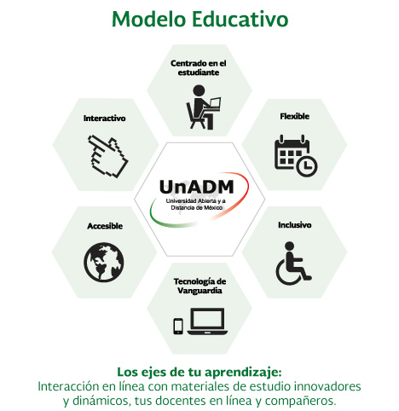

El modelo se vincula con el contexto social desde su enfoque basado en competencias y la aplicación de los conocimientos y habilidades proyectada para las estancias y estadías de los estudiantes en el sector laboral, como parte de su formación profesional.
Principales características del modelo educativo
- Centrado en el estudiante: Coloca al estudiante como el centro del quehacer educativo, al concebirlo como el actor principal del mismo.
- Flexible: El estudiante organiza y decide su ritmo de estudio; además que tienen la libertad de elegir el grado académico que quiera alcanzar o el que más se acomode a sus necesidades personales.
- Inclusivo: Ha sido diseñado para atender a personas con algún tipo de discapacidad motriz, auditiva y visual, atiende a jóvenes recién egresados del nivel medio superior y a personas que llevan mucho tiempo fuera del ámbito escolar.
- Utiliza tecnología de vanguardia: El programa ha sido dotado de infraestructura tecnológica con equipo de vanguardia, con la finalidad de crear las condiciones que optimicen todos los procesos educativos, académicos y administrativos.
- Accesible: Los estudiantes pueden realizar sus actividades desde cualquier lugar y en cualquier momento.
- Interactivo: La interactividad del modelo está garantizada, no sólo por la posibilidad de que el estudiante interactúe con el Docente en línea, sino también por la incorporación del aprendizaje colaborativo con miras a promover la formación de redes de conocimiento entre los mismos estudiantes.

BIBLIOGRAFÍA:
- Licenciatura en Seguridad Publica consultado en https://unadmexico.mx/index.php/licenciaturas/seguridad-publica el 26 de abril de 2019.

- Modelo Educativo UNADM consultado en https://unadmexico.mx/index.php/2015-09-09-22-32-08/modelo-educativo el 26 de abril de 2019.

- CIEES consultado en https://ciees.edu.mx/acerca-de-los-ciees/beneficios-de-la-evaluacion/ el 26 de abril de 2019.

